**正德集团移动外呼客服招聘简章**

* **集团简介**

正德集团成立于2004年，目前拥有正德互联、正德营销、博思创业、正德人力、雅道投资五家子公司，截止到2018年底在全国设立68家分公司，106家办事机构。目前拥有自有员工20000余名，核心业务：一站式就业服务，业务外包服务、人力资源咨询服务、培训发展服务、一站式创业服务、人事管理服务，是一家互联网时代的新型服务企业。

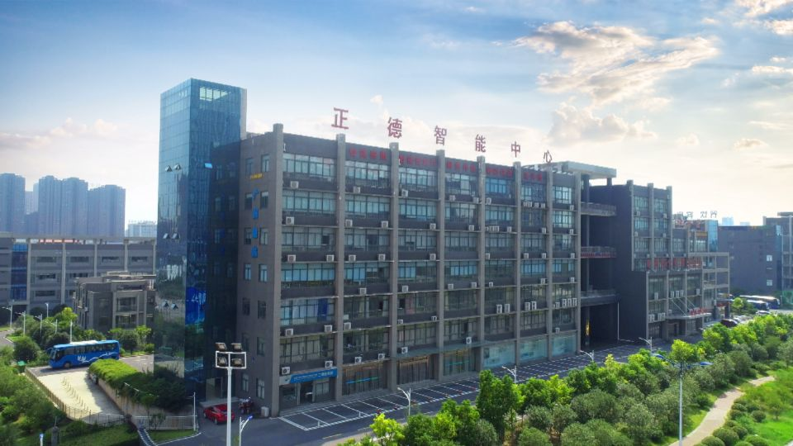

* **职场环境**

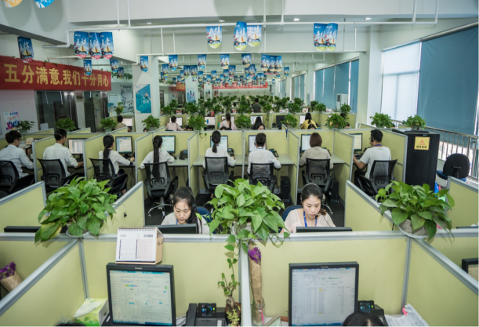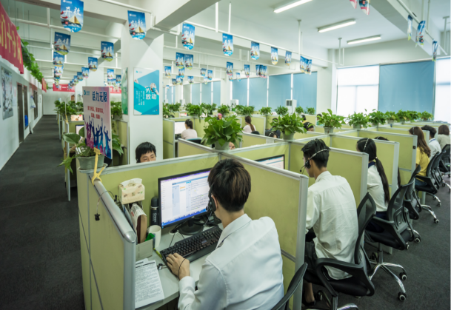

* **住宿环境**

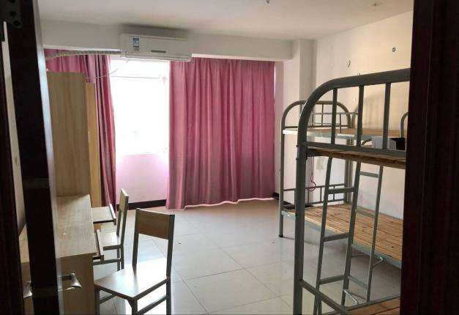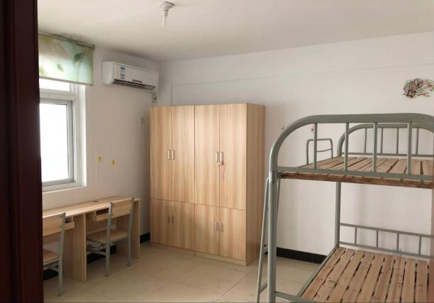

* **职业规划**

##### 校园宣讲会(1)

## 岗位一：顺丰95338人工服务

**岗位职责:**  
1、接听客户来电，耐心解答客户提问，给予客户良好的客服服务感受  
2、受理客户对物流业务的查询等工作，处理解决客户需求，提高客户满意度

3、分析和归纳问题，提出良好建议并积极实施

**任职要求:**

1、学历要求大专、本科

1. 年满18周岁及以上
2. 普通话标准、音色佳、理解能力强、思维清晰、语言文字表达能力强
3. 熟悉OFFICE程序及电脑操作，有一定的网络知识基础，打字速度快（不低于35字/分钟）
4. 具有良好的沟通能力和团队合作意识

**薪酬及福利待遇：**   
1、薪资：阶梯式底薪2700-3200+绩效提成+各项业务奖励+活动经费；综合薪资：3000-6500

2、公司提供免费住宿（电梯公寓、独立卫生间、独立阳台、空调、24小时热水）  
3、购买五险、免费班车、交通补助、误餐补助、员工生日会、员工活动经费、年度旅游、团建活动、节日福利等

4、员工专项奖励（如日、周、月、季度、年度冠军、优秀员工奖等）

**晋升通道：**

1. 管理方向：班长助理--班长--运营助理--运营经理--总监  
   2、纵向发展：客户服务代表--资深客户服务代表--组长--主管--经理--总监  
   3、专业方向：质检--数据--培训

**工作时间：**

8小时/天，8:00---22:00期间排班根据排表出勤，月休6天

**面试地点**：蜀山区中国（合肥）跨境电子商务示范基地2期

**岗位二：移动外呼**

**岗位职责：**

1. 通过10086专线与移动用户进行真诚有效沟通

2、根据不同的移动用户群体和移动用户的需求，为其提供专业精准的可供移动用户选择使用的移动业务  
3、通过移动系统对移动用户[服务满意度](http://www.so.com/s?q=%E6%9C%8D%E5%8A%A1%E6%BB%A1%E6%84%8F%E5%BA%A6&ie=utf-8&src=internal_wenda_recommend_textn" \t "https://wenda.so.com/q/_blank)的调查或者客户回访等活动

**任职要求:**

1. 学历要求大专及本科
2. 年满18周岁及以上

3、普通话标准、音色佳、理解能力强、思维清晰、语言文字表达能力强

4、熟悉OFFICE程序及电脑操作，有一定的网络知识基础，打字速度快（不低于35字/分钟）

5、具有良好的沟通能力和团队合作意识

**薪酬及福利待遇：**   
1、薪资：阶梯式底薪2500-2800+绩效提成+各项业务奖励+活动经费；综合薪资：3000-6500

2、公司提供免费住宿（电梯公寓、独立卫生间、独立阳台、空调、24小时热水）  
3、购买五险、免费班车、交通补助、误餐补助、员工生日会、员工活动经费、年度旅游、团建活动、节日福利等

4、员工专项奖励（如日、周、月、季度、年度冠军、优秀员工奖等）

**晋升通道：**

1、管理方向：班长助理--班长--运营助理--运营经理--总监  
2、纵向发展：客户服务代表--资深客户服务代表--组长--主管--经理--总监  
3、专业方向：质检--数据--培训

**工作时间：**

7.5小时/天，8:30---18:00期间午休两个小时，月休6天，一般单双休

**面试地点**：蜀山区中国（合肥）跨境电子商务示范基地2期

**岗位三：移动接听**

**岗位职责：**

1、按照客户服务规范和标准，受理热线的业务咨询、业务办理、投诉及建议等工作；

2、收集汇总客户疑难投诉信息及建议

3、对服务、业务、设备、安全和生产存在的重大问题或者突发问题及时向组长上报。

**任职要求：**

1、学历大专及以上学历

2、普通话标准，有良好的沟通能力和应变能力；

3、熟练运用office、WPS等办公软件，打字速度每分钟30字及以上；

4、有较强的服务意识、学习能力和情绪控制能力，态度友善，积极进取；

5、可接受应届毕业生、实习生；

**薪酬福利：**

1、专业化入职培训，培训补助100元/天，需住宿培训补助90元/天。

2、无试用期，培训合格即正式上岗；

3、薪资：阶梯式底薪2700-3000+绩效提成+各项业务奖励+活动经费；综合薪资：3000-6500；

4、设有员工专项奖（如日、周、月、季度、年度冠军、优秀员工奖等）；

5、免费住宿（电梯公寓、独立卫生间、独立阳台、空调、24小时热水）；

6、免费班车、员工生日会、员工活动经费、年度旅游、团建活动、节日福利等

**工作时间：**

8小时/天，早8:00~22:00排班制，月休6天

**晋升通道：**

1、管理方向：班长助理--班长--运营助理--运营经理--总监  
2、纵向发展：客户服务代表--资深客户服务代表--组长--主管--经理--总监  
3、专业方向：质检--数据--培训

**面试地点**：蜀山区中国（合肥）跨境电子商务示范基地2期

**岗位四：百世人工客服**

**岗位职责:**  
1、受理接听客户来电，能够及时发现客户问题并给到正确和满意的回复  
2、与客户建立良好的联系，熟悉客户需求，并对客户进行详细解答  
3、具备处理问题、安排进展、跟进进程、沟通及疑难问题服务的意识跟能力，最大限度的提高客户满意度遇到不能解决的问题按流程提交相关人员或主管处理，并跟踪进展直至解决

4、不断接受公司的各项业务和技能提升培训

**任职要求:**

1、学历要求大专及本科

2、年满18周岁及以上

3、普通话标准、音色佳、理解能力强、思维清晰、语言文字表达能力强

4、熟悉OFFICE程序及电脑操作，有一定的网络知识基础，打字速度快（不低于35字/分钟）

5、具有良好的沟通能力和团队合作意识

**薪酬及福利待遇：**   
1、薪资：阶梯式底薪2700-3200+绩效提成+各项业务奖励+活动经费；综合薪资：3000-6500

2、公司提供免费住宿（电梯公寓、独立卫生间、独立阳台、空调、24小时热水）  
3、购买五险、免费班车、交通补助、误餐补助、员工生日会、员工活动经费、年度旅游、团建活动、节日福利等

4、员工专项奖励（如日、周、月、季度、年度冠军、优秀员工奖等）

**晋升通道：**

1、管理方向：班长助理--班长--运营助理--运营经理--总监  
2、纵向发展：客户服务代表--资深客户服务代表--组长--主管--经理--总监  
3、专业方向：质检--数据--培训

**工作时间：**

8小时/天，8:00---20:00期间根据班表出勤，月休6天

**面试地点**：蜀山区中国（合肥）跨境电子商务示范基地2期

**岗位五：移动VIP专员**

**岗位职责：**

1、通过移动VIP客户专线外呼关怀合肥移动四星级客户及中高端客户且维系良好的客户关系

2、通过移动VIP客户专线并向合肥移动四星级客户及中高端客户推广最新优惠活动

3、通过移动VIP客户专线送出节假日的温馨祝福使合肥移动四星级客户及中高端客户感受到尊贵的VIP服务和关怀

**任职要求：**

1、大专及本科学历，18-35周岁；

2、普通话标准，有良好的沟通能力和应变能力；

3、熟练运用office、WPS等办公软件，打字速度每分钟30字及以上；

4、有较强的服务意识、学习能力和情绪控制能力，态度友善，积极进取；

5、可接受应届毕业生、实习生；

**薪酬及福利待遇：**   
1、综合薪资：3000-6500；

2、公司提供免费住宿（电梯公寓、独立卫生间、独立阳台、空调、24小时热水）  
3、购买五险、免费班车、交通补助、误餐补助、员工生日会、员工活动经费、年度旅游、团建活动、节日福利等

4、员工专项奖励（如日、周、月、季度、年度冠军、优秀员工奖等）

**工作时间：**三个班次，8小时/天，月休8天，8:00-18:30根据排表出勤，法定节假日排班制（节假日当天可享受3倍工资或者当月可享受对应假期天数)

**晋升通道：**

1、管理方向：班长助理--班长--运营助理--运营经理--总监  
2、纵向发展：客户服务代表--资深客户服务代表--组长--主管--经理--总监  
3、专业方向：质检--数据--培训

**面试地点**：蜀山区中国（合肥）跨境电子商务示范基地2期